Выкопировка из публичной кадастровой карты адрес: Вологодская область, город Сокол, ул. Калинина К№35:26:0205014:126

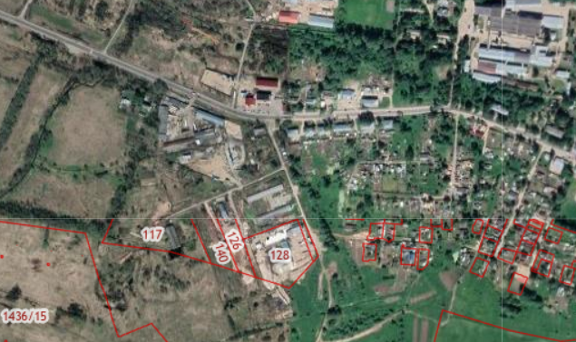

Выкопировка из Правил землепользования и застройки адрес: Вологодская область, город Сокол, ул. Калинина К№35:26:0205014:126
